SENSORIAMENTO REMOTO E SIG PARA ANÁLISE AMBIENTAL
DA APA DO CARIRI PARAIBANO

Virgínia Mirtes de Alcântara Silva⁽¹⁾; Claudean Martins Gama⁽²⁾ ; Sérgio Murilo Santos de Araújo⁽³⁾

⁽¹⁾ Doutoranda em Recursos Naturais; Centro de Tecnologia e Recursos Naturais, Universidade Federal de Campina Grande; Paraíba; virginia.mirtes@ig.com.br; ⁽²⁾ Mestrando em Recursos Naturais; Centro de Tecnologia e Recursos Naturais, Universidade Federal de Campina Grande; Paraíba, dean_martins@hotmail.;⁽³⁾ Professor de Pós-Graduação em Recursos Naturais, Centro de Tecnologia e Recursos Naturais, Universidade Federal de Campina Grande; Paraíba; sergiomurilosa.ufcg@gmail.com
.

RESUMO As áreas naturais protegidas ou unidades de conservação são áreas criadas com a finalidade de proteger pequenos remanescentes florestais ou grandes extensões de áreas naturais, bem como seus recursos naturais, assegurando a conservação da biodiversidade e garantindo a utilização sustentável ou a proteção integral destas. Essas áreas existem em aproximandamente 80% dos países do mundo e cobrem cerca de 11,5% da superfície terrestre do planeta.Foram utilizados imagens Landsat 5, sensor TM, de 18/06/1990 e 22/04/2010, juntamente com os softwares ArcGis 9.3 e o ERDAS IMAGINE® 9.3,para o cálculo do índice de vegetação por diferença normatizada. Para os resultados dos mapas de cobertura vegetal dos anos de 1990 a 2010 para para a Área de Preservação Ambiental do Cariri Paraibano, verificou-se que em 20 anos, a área da APA do Cariri, perdeu uma área de caatinga-arbustiva equivalente a 27,6 km², com uma redução de 61% da área existente e com relação ao solo exposto houve uma duplicação do total da área nesse período. A ação antrópica na área de preservação ambiental modificou diretamente a vegetação e os solos, intensificando os processos de desertificação e influenciando diretamente na vida da população. Nesse sentido, é de fundamental importância a elaboração e execução de metodologias que assegure a qualidade e fertilidade dos solos nas áreas da APA do Cariri Paraibano.

Palavras-chave: desertificação, IVDN, solo exposto, caatinga-arbustiva

Introdução

O Brasil possui um enorme espaço geográfico com 8.515.767,049 km², devido às suas dimensões continentais apresenta um dos mais complexos quadros de paisagens e sistemas ecológicos, com climas e solos muito variados, logo, esse imenso patrimônio natural expresso pela extensão continental e marinha, apresenta grande diversidade e endemismo de espécies biológicas e patrimônio genético, variedade ecossistêmica dos biomas, ecorregiões e bioregiões. Os mesmos são ricos em bases primárias de recursos naturais com o potencial de uso econômico e social de importante importância para o desenvolvimento das populações locais e do país.
Áreas naturais protegidas ou unidades de conservação são áreas criadas com a finalidade de proteger pequenos remanescentes florestais ou grandes extensões de áreas naturais, bem como seus recursos naturais, assegurando a conservação da biodiversidade e garantindo a utilização sustentável ou a proteção integral destas. Essas áreas existem em aproximandamente 80% dos países do mundo e cobrem cerca de 11,5% da superfície terrestre do planeta (MULONGOY e CHAPE,2003).
A Unidade de Conservação objeto desta pesquisa pertence à categoria de Área de Proteção Ambiental (APA), definida segundo o Art^{O} 15 do Sistema Nacional de Unidades de Conservação – SNUC, como "área em geral extensa, constituída por terras públicas ou privadas, com certo grau de ocupação humana, dotada de atributos abióticos, bióticos, estéticos ou culturais especialmente importantes para a qualidade de vida e o bem-estar das populações humanas, tendo como objetivos básicos proteger a diversidade biológica, disciplinar o processo de ocupação e assegurar a sustentabilidade do uso dos recursos naturais".
E ainda de acordo com o SNUC, as Áreas de Proteção Ambiental (APA) são unidades de conservação que têm como objetivo assegurar o bem estar das populações humanas e conservar ou melhorar as condições ecológicas locais, voltada para a proteção de riquezas naturais que estejam inseridas dentro de um contexto de ocupação humana.
O estabelecimento de áreas protegidas é uma estratégia importante para conter a ocupação indisciplinado da terra e o uso predatório dos recursos naturais, mas sua implementação tem enfrentado inúmeros desafios, a pressão antrópica sobre as áreas de preservação ambientais são inevitáveis, essa pressão representa o uso e ocupação do solo de forma inadequada com construções de moradias e o manejo de produção agrícola. (BENSUSAN,2005)

A falta de fiscalização associada à rápida ocupação dessas áreas geram impactos aos ecossistemas como degradação em nascentes e margens de rios, manejo do solo inadequado, com práticas de queimadas, a retirada da cobertura vegetal desprotegendo o solo e gerando processos de desertificação, transpondo assim o âmbito legal.
A APA do Cariri Paraibano, está localizada no estado da Paraíba, inserida dentro do bioma Caatinga, que representa o único bioma exclusivamente brasileiro, localizado predominantemente na região nordeste, ocupando uma área de 844.453 Km² (IBGE, 2004), o que corresponde a cerca de 11% do país. A caatinga ainda é pouco conhecida, mas os poucos dados indicam uma grande riqueza de ambientes e espécies, com muitas delas endêmicas. é a região semiárida mais populosa do mundo e a maioria de seus 27 milhões de habitantes é carente e utiliza os recursos naturais para sobreviver. os desmatamentos, principalmente para fins energéticos e agrícolas, são os maiores responsáveis pela alteração do bioma intensificando os processos de desertificação.
Dentre as florestas tropicais e subtropicais, cerca de 40% correspondem a florestas secas. estas, incluindo a caatinga, formam os ecossistemas considerados como os mais explorados e degradados do mundo (PRADO, 2003).
A exploração agrícola, com práticas de agricultura itinerante que constam do desmatamento e da queimada desordenados, tem modificado tanto o estrato herbáceo como o arbustivo-arbóreo, o que tem conduzido algumas áreas, principalmente aquelas mais exploradas, a um processo de desertificação bastante acentuado. E, por último, a exploração madeireira que já tem causado mais danos à vegetação lenhosa da caatinga do que a própria agricultura migratória (SOUSA, 2009; KIILL et al, 2000).
A conservação é importante para manutenção dos serviços ambientais, manutenção do clima e do regime das chuvas, recuperação e preservação dos solos agricultáveis, disponibilidade de água potável, desenvolvimento e aproveitamento sustentáveis das plantas. Dentre as unidades de conservação da caatinga as formas alternativas economicamente viáveis de convivência com o semiárido, a pesquisa, a implantação de tecnologias sustentáveis, práticas agroecológicas, reflorestamento, manejo florestal, educação ambiental, implantação do turismo ecológico, representam algumas alternativas de desenvolvimento sustentável para o semiárido.
A conservação da Caatinga está intimamente associada ao combate à desertificação, processo de degradação ambiental que ocorre em áreas áridas, semi-áridas e sub-úmidas secas. No Brasil, 62% das áreas susceptíveis à desertificação estão neste bioma e vários estudos já identificaram áreas com alto índice de degradação (grave e muito grave) e algumas áreas já apresentam o desenvolvimento de núcleo de desertificação 21,68 km². (SOUZA et al.2010).
De acordo com o Programa de Ação Nacional de Combate à Desertificação - PAN Brasil (2004), a desertificação é o resultado final da exploração inadequada dos recursos naturais de uma região, caracterizada pela degradação do solo, dos recursos hídricos, pelo desmatamento e pela extinção da biodiversidade. Este desequilíbrio atinge diretamente as relações sociais, econômicos, culturais e rurais de maneira que afeta a capacidade produtiva da terra e a sustentabilidade das próximas gerações (MMA, 2004).
No Brasil, as áreas suscetíveis à degradação e à desertificação correspondem a 1.338.076 km² (15,72% do território brasileiro) e atingem 31,6 milhões de habitantes (18,65% da população do país), em 1.482 municípios, distribuídos em 11 Estados, especialmente os da região Nordeste, e os do norte de Minas Gerais e do Espírito Santo (MMA, 2004).
E o estado que possui o maior percentual de áreas com maior nível de degradação é a Paraíba, com mais de 70% da sua área considerada degradada, e 29% com nível de degradação considerado muito grave, com sérios problemas de erosão e redução da fertilidade dos solos. Isto se deve principalmente à alta densidade populacional humana e dos rebanhos, aos constantes desmatamentos e ao manejo ambiental inadequado (MONTEIRO, 1995).
A região do Cariri paraibano, onde está inserida a APA do Cariri representa é uma das regiões mais suscetíveis a este processo na Paraíba. Aliado às condições climáticas, a forma de exploração dos recursos naturais proporcionou a este ecossistema um processo de degradação de seus recursos muito intenso possuindo áreas fragmentadas pelo processo de desertificação.
Para estudos ambientais que contemplem a realidade de regiões semiáridas, como a área de estudo dessa pesquisa, o sensoriamento remoto e o geoprocessamento representam ferramentas eficazes para o levantamento dos recursos naturais e o monitoramento das alterações ambientais e antrópicas, pois permite o cálculo de vários índices, entre eles o índice de vegetação por diferença normatizada (IVDN)
De acordo com o Roteiro Metodológico para Gestão de Área de Proteção Ambiental do Instituto Brasileiro de Meio Ambiente e dos Recursos Renováveis– IBAMA, (2001), recomenda o uso e implementação do sensoriamento remoto juntamente com um SIG para elaboração de projetos de gestão de áreas de proteção ambiental, uma vez que a maior partes dos dados são espaciais.
Já o processo de desertificação a Organização das Nações Unidas (ONU), recomenda quatro indicadores para o processo de desertificação, entre eles encontramos o índice de vegetação por diferença normatizada, indicador biofísico para avaliação e monitoramento sazonal e interanual das alterações dos ambientes.
Dessa forma, este trabalho, com uso do sensoriamento remoto e geotecnologias, contribuir para a análise do ambiente e mapeamento digital para identificação de áreas em processos de degradação e/ou desertificação dentro da APA do Cariri Paraibano.

2 MATERIAL E MÉTODOS

2.1 Descrição e localização da área de estudo

O Cariri Paraibano ocorre na parte oriental do Planalto da Borborema, encontra-se localizado na porção centro-sul do estado da Paraíba, apresentando elevações que variam entre 400-600m e ocupando uma área de aproximadamente 13.845km² (BRASIL, 2007). É considerado uma das áreas prioritárias para a conservação da Caatinga, dado o seu elevado grau de instabilidade e insuficiência de conhecimento científico (VELLOSO et al. 2002).
Nessas condições médias, encontra-se a área de proteção ambiental APA do Cariri, área de estudo desse trabalho. A Área de Proteção Ambiental – APA do Cariri (Figura 1) está situada no interior dessa microregião, entre os municípios de Cabaceiras, Boa Vista e São João do Cariri, abrangendo uma porção territorial de 18.560ha, com uma altitude média de 500m.
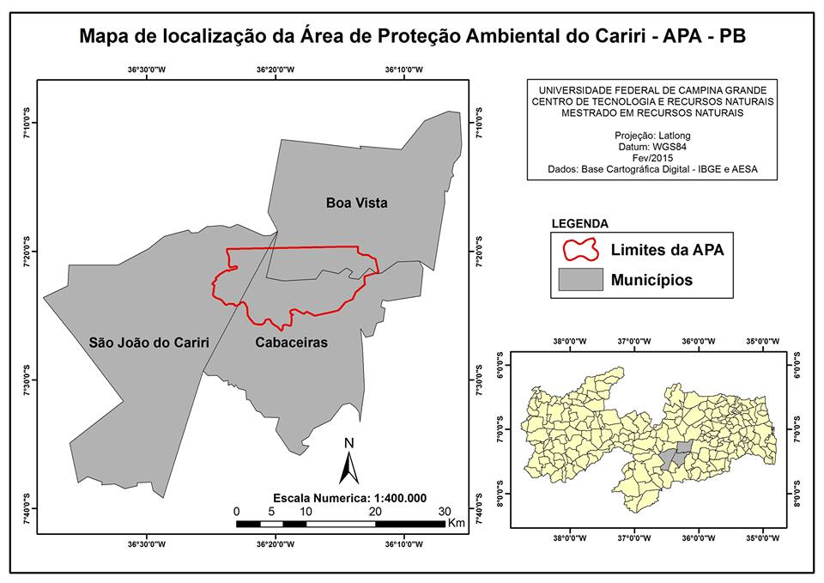

Figura 1: Mapa de Localização da APA do Cariri
Fonte: Virginia Mirtes de Alcântara Silva, 2015

As características fisiográficas do Cariri Paraibano estão representadas por elementos comuns do conjunto de paisagens existentes os baixos índices pluviométricos, as temperaturas médias elevadas (cerca de 27ºC), o déficit hídrico acentuado, a caatinga hiperxerófila, as limitações edáficas (solos rasos e, em muitos casos, com altos teores de salinidade). As características da superfície dos solos da área em estudo apresentam-se alterados pelas práticas agrícolas, diminuindo a quantidade de água de infiltração, diretamente influenciando o escoamento e acelerando a erosão.
Segundo Francisco (2010), os solos mais representativos para o Estado da Paraiba, são os Luvissolos Crômico Vértico fase pedregosa relevo suave ondulado, predominante em grande parte da região; os Vertissolos relevo suave ondulado e ondulado predominam nas partes mais baixa, no entorno do açude de Boqueirão.
A área de estudo dessa pesquisa encontra-se localizada no Semiárido que compreendem as áreas cristalinas – compostas pelas: Superfície Aplainada do Maciço da Borborema. O Patrimônio Geológico da APA do Cariri está individualizado em sítios geomorfológico, arqueológico, paleontológico e petrológico.

2.2 Métodos

Para realização do estudo foram utilizados um conjunto de imagens Landsat 5, sensor TM, órbita ponto 214/65 Bandas 2, 3, 4, de 18/06/1990 e 22/04/2010, selecionadas a partir do grau de cobertura de nuvens e do período de chuvas na região, disponível gratuitamente em http:/www.dgi.inpe.br/CDSR/, acesso em 15/01/2014. Foram utilizados os Softwares ArcGis 9.3 e o ERDAS IMAGINE® 9.3 do departamento de geografia da Universidade Federal de Campina Grande e um GPS Garmin modelo eTrex 10. Foi realizado o pré-processamento das imagens realizando a correção geométrica e a conversão de ND para os valores físicos de refletância de cada sensor. Em seguida foi realizada a calibração radiométrica que representa um dos primeiros passos para o processamento no modelo SEBAL para calcular e obter os valores de refletância planetária.

Cálculo do IVDN

O Índice de Vegetação da Diferença Normalizada (Normalized Difference Vegetation Index - NDVI) é dado razão entre a diferença das refletividades da banda do IV próximo $(ρ_{4})$ e a banda do vermelho $(ρ_{3})$, que para o Landsat resulta em:
$\text{IVDN}=\frac{ρ_{4}−ρ_{3}}{ρ_{4}+ρ_{3}}$
O NDVI é um indicador do vigor e quantidade da vegetação verde e seus valores variam de –1 a +1. O cálculo foi realizado a partir do Model Maker no software ERDAS IMAGINE® 9.3 e os resultados variaram entre -1.0 e + 1.0.
Segundo Eduardo e Silva (2013), a resposta espectral de áreas com vegetação mais vigorosa tendem a apresentar valores positivos altos entre 0,5 e 1,0. Já vegetações mais esparsas possuem valores positivos mais baixos, aproximadamente entre 0,2 e 0,5. Os solos possuem valores ainda mais baixos entre 0,1 e 0,2, podendo até alcançar valores negativos. As nuvens apresentam valores próximos de zero e os corpos de água valores negativos.

3 RESULTADOS E DISCUSSÕES:

3.1 Mapa de Cobertura Vegetal da APA do Cariri – Ano 1990

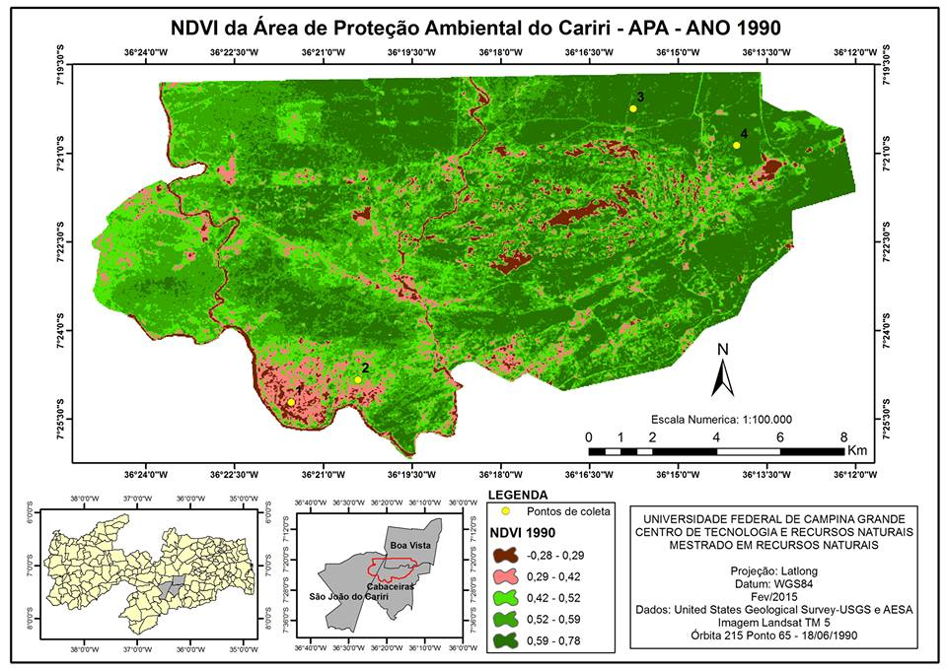
No mapa de cobertura vegetal para o ano de 1990, observa-se que a classe solo exposto com uma área de 15,7 km² representa 8,13% da área total, a classe de vegetação rala apresenta 35,5 km² correspondendo a 18,38%, a classe de vegetação semidensa com 64,3 km² representando 33,30%, e a classe densa com 70,6 km² representando 36,56% da área total.

Figura 2: Mapa de Cobertura Vegetal da APA do Cariri – Ano 1990

De acordo com as imagens obtidas, foram identificados em campo pontos que correspondiam as áreas bastante degradadas (7°25’13.32”S 36°21’32,50” W). Com vegetação densa, áreas semi-degradada e áreas bastante degradadas, conforme a tabela 1.

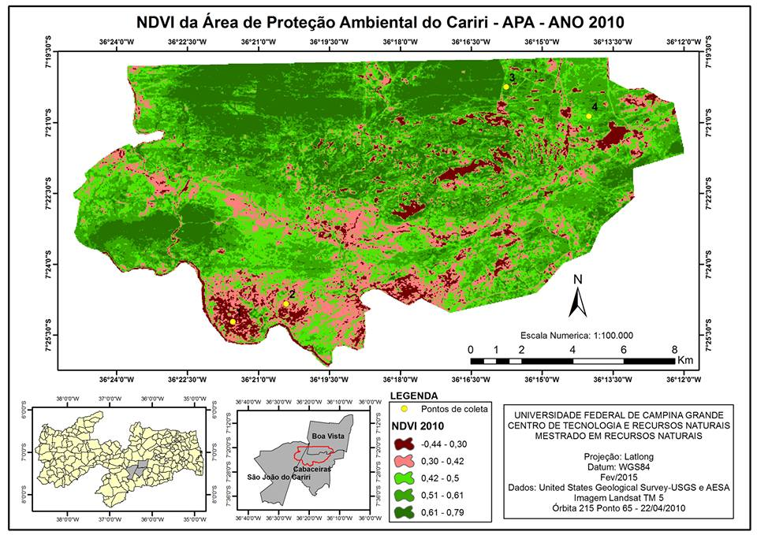

Figura 3: Mapa de Cobertura Vegetal da APA do Cariri – Ano 2010

No mapa de cobertura vegetal para o ano de 2010, observa-se que a classe solo exposto com uma área de 31 km² representa 16,05% da área total, a classe de vegetação rala apresenta 46,7 km² correspondendo a 24,18%, a classe de vegetação semi-densa com 60,7 km² representando 31,43%, e a classe densa com 43 km² representando 22,26% da área total. Observa-se na Tabela 1, os valores das diferentes classes de vegetação no período compreendido entre os anos de 1990 e 2010 correspondendo a 20 anos de temporalidade, pode-se observar que ocorreram decréscimos da vegetação semi-densa (-1,86%) e densa de (-14,29%) e aumento do solo exposto de (7,92%), equivalendo a 15,285 km².
Tabela 1 : Áreas das classes de vegetação para a Área de Proteção Ambiental período de 1990 a 2010.
Classe de Vegetação | 1990 | % | 2010 | % | Diferença (%)
Classe de Vegetação | km² | % | km² | % | Diferença (%)
Solo exposto | 15,7 | 8,13 | 31 | 16,05386 | 7,92
Vegetação rala | 35,5 | 18,38 | 46,7 | 24,18436 | 5,80
Vegetação semi-densa | 64,3 | 33,30 | 60,7 | 31,43449 | -1,86
Vegetação densa | 70,6 | 36,56 | 43 | 22,26825 | -14,29

Ressalta-se no entanto que a classe água, solo exposto e afloramento apresentam valores a baixos de zero devido a assinatura espectral desses alvos que tem pouca reflectância nos comprimentos de onda do vermelho e do infravermelho-próximo. Nota-se que as áreas a sudoeste no mapa mostram as duas classes afloramento rochoso e solo exposto entretanto nessa área trata-se apenas de solo exposto. A textura do solo (areia + silte) nessa área e a falta de vegetação nativa fazem com que a reflectancia desses alvos sejam negativas confundido-se com os valores de reflectancia de afloramentos rochosos e corpos d'água.
Houve uma perda de 61,4% (70km² em 1990 para 43km² em 2010) da vegetação densa entre as duas décadas, onde a classes de solo exposto teve um aumento de 50,6% (15,7km2 1990, 31km2 em 2010). Em consequencia a classes de solo exposto teve um aumento de 49% (15,3km) (15,7km 1990, 31 em 2010) e a vegetação rala apresentou um aumento de 31,5% (11,2km) (35,5km em 1990, 46,7 em 2010). Nesse contexto, podemos julgar que a maior proporção da vegetação rala tornou-se solo exposto em virtude, provavelmente da condição de manejo. De acordo com a metodologia de Stocking, os resultados obtidos pelo IVDN, foram confirmados em campo.

4. Conclusões

Há de ressaltar que os fatores ambientais estão intimamente relacionados com as questões econômicas, pois diante dos resultados obtidos, constata-se que a condição de manejo representou um dos fatores mais críticos para a conservação da área, pois a ação antrópica na área de preservação ambiental modificou diretamente a vegetação e os solos, intensificando os processos erosivos e influenciando diretamente na vida da população. Nesse sentido, é de fundamental importância a elaboração e execução de metodologias que assegure a qualidade e fertilidade dos solos nas áreas da APA do Cariri Paraibano.
Para os resultados dos mapas de cobertura vegetal dos anos de 1990 a 2010 para a Área de Preservação Ambiental do Cariri Paraibano, verificou-se que em 20 anos, a área da APA do Cariri, perdeu uma área de caatinga-arbustiva equivalente a 27,6 km², com uma redução de 61% da área existente e com relação ao solo exposto houve uma duplicação do total da área nesse período.

Agradecimento(s)

Ao CNPq e a Coordenação de Aperfeiçoamento de Pessoal em Nível Superior (CAPES) pelo apoio financeiro concedido durante o trabalho.

Referências Bibliográficas

BARBOSA, M. P.; FERNANDES, M. F.; SILVA, M. J.; GUIMARÃES, C. L.; COSTA, I. C. 2005. Revista Brasileira de Geografia Física v.6, n.4 (2013) 978-994 Farias, A. A.; Moraes Neto, J. M.; Barbosa, M. P.; Alves, T. L. B.; Silva, M. J. 993 Diagnóstico socioeconômico ambiental da APA Chapada do Araripe: Ceará, Pernambuco e Piauí. RELATÓRIO FINAL. ATECEL, Campina Grande.

BRASIL. MINISTÉRIO DA AGRICULTURA. Levantamento Exploratório-Reconhecimento de Solos do Estado da Paraíba. II - Interpretação para Uso Agrícola dos Solos da Paraíba. M.A./CONTAP /USAID/BRASIL. (Boletim DPFS. EPE-MA, 15 - Pedologia, 8). Rio de Janeiro. 1972. 683p.

CAMARA, G.; SOUZA, R. C. M.; FREITAS, U. M.; GARRIDO, J. SPRING: Integrating remote sensingand GIS by object-oriented data modelling. Computers & Graphics, v.20, p.395-403, 1996

FRANCISCO, P. R. M. Modelo de mapeamento da deterioração do Bioma Caatinga da bacia hidrográfica do Rio Taperoá, PB. Campina Grande. Centro de Tecnologia e Recursos Naturais, Universidade Federal de Campina Grande, 2013. 97f. Tese (Doutorado em Engenharia Agrícola).

KIILL, L. H. P.; LIMA, P. C. F.; OLIVEIRA, M. C. de; OLIVEIRA, V. R. de; ALBUQUERQUE, S. G. de; NASCIMENTO, C. E.de S.; CAVALCANTI, J. Estratégias para o uso sustentável da biodiversidade da caatinga. DRUMOND, M. A. (coordenador), Petrolina, 2000. Disponível em:http://www.biodiversitas.org.br/caatinga/relatorios/uso_sustentavel.pdf acesso em: 20/05/2012.

MMA - MINISTÉRIO DO MEIO AMBIENTE. Programa de Ação Nacional de Combate à Desertificação e Mitigação dos Efeitos da Seca - PAN-Brasil. 2004. Disponível em: http://www.mma.gov.br/sitio/. Acesso em: 08 jan. 2013.

MONTEIRO, M. (1995). Desertificação ameaça o Nordeste Brasileiro. Revista Ecológica e Desenvolvimento, n. 51, p.15-19.

MULONGOY, K. J.; CHAPE, S. Protected areas and biodiversity: an overview of key issues. Convention on Biological Diversity (CBD). Cambridge: WorldConservation Monitoring Centre, 2003

PAN BRASIL – Programa de Ação Nacional de Combate a Desertificação e Mitigação dos Efeitos da Seca. Ministério do Meio Ambiente. Brasília – D.F. p.213, 2004.

PRADO, D. E. As caatingas da América do Sul. In: Leal, I. R.; Tabarelli, M.; Silva, J. M. C. (eds.). Ecologia e conservação da caatinga. Recife: Ed. Universitária da UFPE, p. 3- 73. 2003.

SOUZA, B. I. de; Suertegaray, D. M. A.; Lima, E. R. V. de. Desertificação e seus efeitos na vegetação e solos do Cariri Paraibano. Mercator, v.8, n.16, p.217-232, 2009.

